**درس امنیت تجارت الکترونیک**

**ترجمه: امیر شبانی – ۹۴۱۳۰۸۸۰۲۱**

**استاد: دکتر یعقوب فرجامی**

**نرم‌افزاری معروف در خاورمیانه، پس از گزارش‌هایی که نشان از جاسوسی می‌داد، حذف شد.**

تاریخ خبر: ۲۴ دسامبر ۲۰۱۹

منبع خبر:<https://www.securityweek.com/popular-mideast-app-pulled-after-report-it-was-spying-tool>

**نرم‌افزار موبایلی معروف که در امارات متحده عربی توسعه یافته‌بود، پس از گزارشی که از استفاده‌ی آن برای جاسوسی گسترده دولت خبر می‌داد، از بازارهای آنلاین Google و Apple حذف شد.**

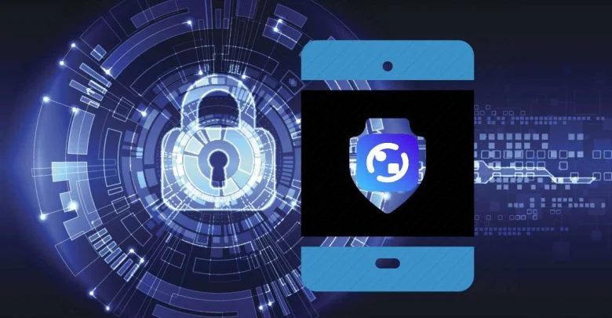

این حرکت بعد از زمانی رخ داد که روزنامه نیویورک‌تایمز در روز شنبه گزارش کرد که برنامه‌ی ToTok به دولت امارات این اجازه را می‌داد که مکالمات، حرکات، و دیگر جزئیات افرادی که این برنامه را بر روی گوشی‌هایشان نصب می‌کردند را دنبال کند.

شرکت اپل به AFP اعلام کرد که ToTok تا زمان بررسی از App Store حذف شده‌است، در حالی که گوگل اعلام کرده‌است این برنامه به دلیل «مشکل امنیتی» از Play Store حذف شده‌است.

روزنامه تایمز گزارش داد كه ToTok، که توسط میلیون‌ها نفر در امارات متحده عربی و مناطق اطراف آن مورد استفاده قرار می‌گیرد، به گونه‌ای طراحی شده‌است كه به روشی آسان و ایمن برای ارسال پیام و فیلم در كشورهایی كه سایر خدمات ممنوع است، شبیه شود.

در این گزارش آمده است كه مقامات اطلاعاتی آمریكا و یک محقق امنیتی تعیین كردند كه این برنامه توسط دولت امارات برای نظارت دقیق استفاده شده‌است.

محقق امنیتی پاتریک وردل، که به این روزنامه کمک کرده‌بود، در یک وبلاگ گفت که ToTok بخشی از یک «عملیات نظارت جمعی» است که «احتمالاً در درصد زیادی از جمعیت کشور، بینش عمیقی را به به دست آورده‌است.»

وردل گفت که این برنامه با ارائه تماس رایگان و پیام‌رسانی به کاربرانی که سرویس‌هایی مانند Skype و WhatsApp برای‌شان مسدود شده‌است، محبوب شد و همچنین توسط بررسی‌هایی که جعلی به نظر می‌رسند، تبلیغ شد.

وردل گفت ToTok به نظر می‌رسد کاربران آیفون‌ها و دستگاه‌های اندرویدی را برای دسترسی به موقعیت مکانی خود و داده‌های شخصی روی دستگاه‌هایشان فریب می‌دهد.

«شما به روشی کاملاً «قانونی» و تأیید‌شده توسط اپل به کتاب‌های آدرس کاربران، گفتگوها، مکان و موارد دیگر دسترسی دارید!» محقق نوشت.

او ذخیره‌سازی داده‌های ToTok را با ذخیره‌سازی داده‌های حجیم آژانس امنیت ملی ایالات متحده تشبیه کرد، فقط عمیق تر.

وی گفت: «هنگامی که شما می‌دانید چه کسی با چه کسی صحبت می‌کند، و شاید حتی آنها چه می گویند، می‌توانید افراد خاص مورد علاقه خود را شناسایی کرده و آنها را با قابلیت‌های پیشرفته‌تر مورد هدف قرار دهید.»

به گفته تایمز، برنامه‌ی راه‌اندازی شده در سال جاری توسط Breej Holding ساخته شده‌است که این روزنامه گفته‌است که احتمالاً یک «شرکت جلو» وابسته به DarkMatter، یک شرکت اطلاعاتی و هکری سایبری مستقر در ابوظبی است.

در وبلاگ روز دوشنبه، ToTok در مورد ادعاهای جاسوسی چیزی نگفت، اما خاطرنشان كرد كه برنامه پیام‌رسانی «به دلیل وجود مسئله فنی» در بازارهای اندروید و اپل «به طور موقت در دسترس نیست.»

در این بیانیه آمده‌است: «در حالی که کاربران فعلی ToTok بدون هیچ گونه وقفه از خدمات ما لذت می‌برند، ما می‌خواهیم به کاربران جدید خود اطلاع دهیم که ما به خوبی با گوگل و اپل همکاری کرده‌ایم تا به این مسئله رسیدگی کنیم.» در حالی که این برنامه از خود وب‌سایت و از بازارهای سازندگان تلفن‌های هوشمند سامسونگ، هواوی، شیائومی و اوپو عرضه شده‌است.